Antwort 1

Sie sollen die Beschriftungen im Arbeitsblatt an den dafür vorgesehenen Markierungen(Strichen) einfügen.

Sie sollen dabei die Begriffe verwenden, die sie in den beiden letzten Arbeitsphasen erlernt haben.

Zum Vergleich mit Ihrer Lösung sehen sie sich das beschriftete Arbeitsblatt auf der Rückseite an.

**Einbau und Nachweis  
eines Fremdgens - Zusammenfassung**

 Hilfe 1

Hilfe 1

Lesen sie den Arbeitsauftrag nochmals durch. Formulieren Sie den Arbeitsauftrag nochmals mit eigenen Worten.

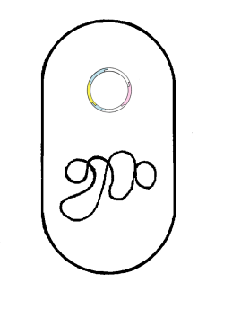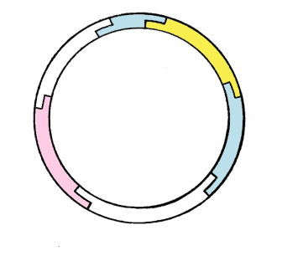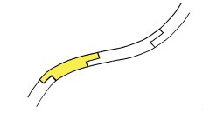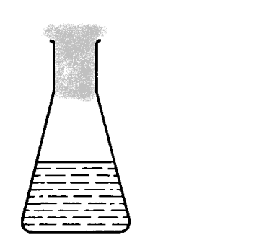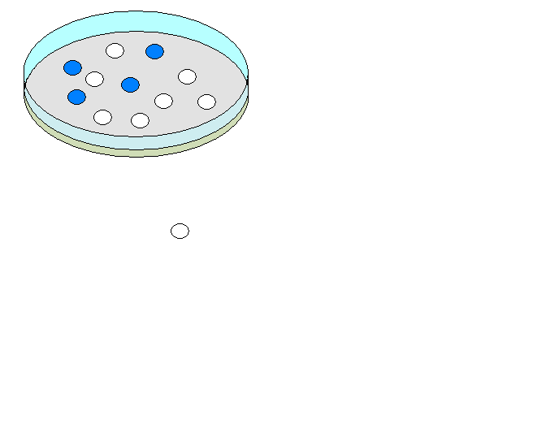Lösung 1:

Plasmid mit Ampicillin-Resistenz-Gen und

ß-Galaktosidase-Gen

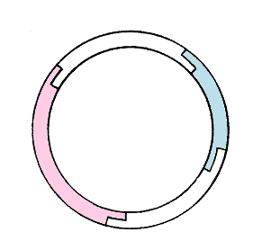

sticky-ends

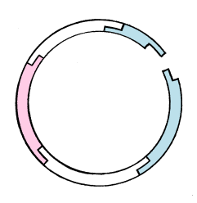

geschnittenes Plasmid

Humaninsulin-Gen

rekombiniertes Plasmid

+

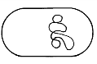

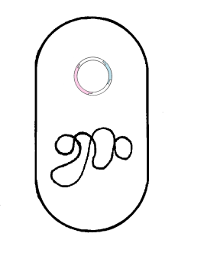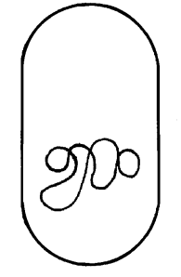

Bakterium ohne Plasmid

Bakterium mit rekom-biniertem Plasmid

Bakterium mit nicht-rekom-biniertem Plasmid

Petrischale mit ampicillinhaltigem Nährboden

weiße Bakterien-Kolonien

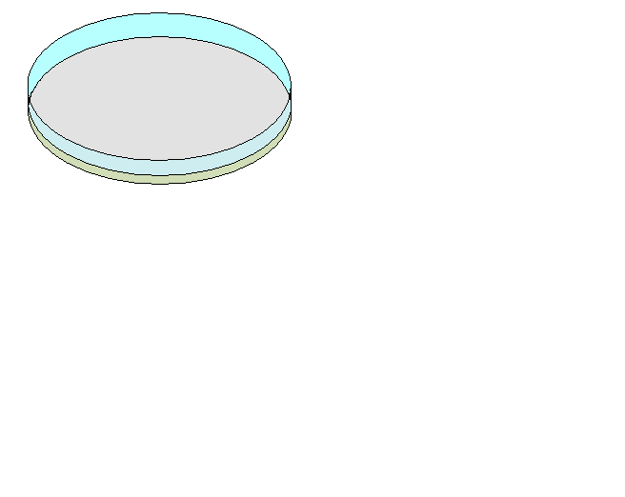

blaue Bakterien-Kolonien





bebrütete

Petrischale

Anzucht der rekombinierten Bakterien in einem größeren Maßstab (Fermenter)

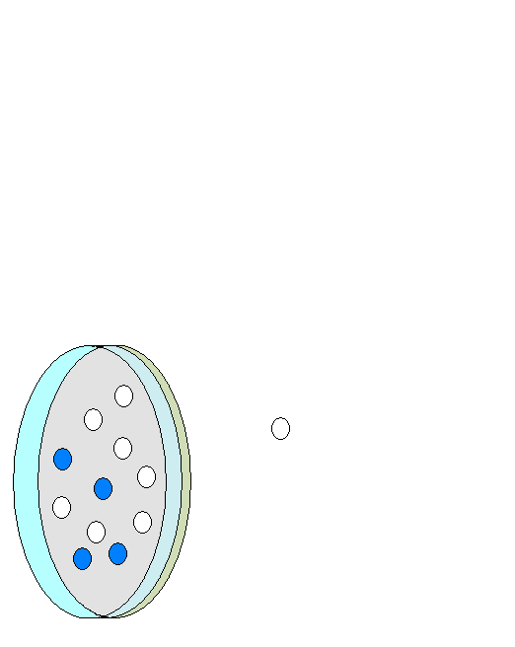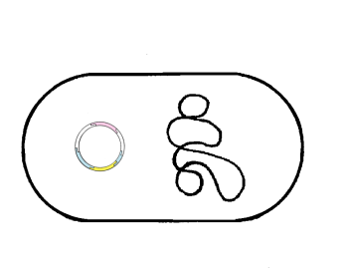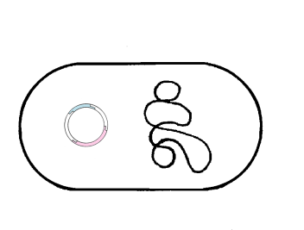

Antwort 2:

Die blauen Kolonien bestehen aus Bakterien, die ein Plasmid ohne Humaninsulingen aufgenommen haben. Ihr ß-Glaktosidase-Gen ist intakt und sie können deshalb den Zucker X-Gal verstoffwechseln und den blauen Farbstoff bilden.

Die weißen Kolonien bestehen aus Bakterien, die über ein Plasmid verfügen, welches das Humaninsulin-Gen enthält. Da dieses in das ß-Galaktosidase-Gen eingefügt ist, können diese Bakterien den Zucker X-Gal nicht spalten. Sie bilden demnach keinen blauen Farbstoff.

Hilfe 2

Auf der ampicillinhaltigen Petrischale sind 3 verschiedene Bakterien ausplattiert worden. Es sind jedoch lediglich 2 verschiedene Bakterien-Kolonien gewachsen, die blau- und weißgefärbten Kolonien. Überlegen Sie, über welche genetischen Eigenschaften ein Bakterium verfügen muss, um zu einer blauen bzw. weißen Kolonie heranzuwachsen.

Einbau und Nachweis  
eines Fremdgens

 Hilfe 2

Hilfe 3

Sie sollen den gesamten Vorgang in Teilschritten beschreiben.

Machen Sie sich für jeden Teilschritt die einzelnen Vorgänge klar und fassen sie diese zusammen.

Dann fügen Sie für jeden Teilschritt ihre kurze Verlaufsbeschreibung in die zugehörige Sprechblase ein.

Lösung 3:

Antwort 3

Vergleichen Sie Ihre Beschreibung mit dem Lösungsvorschlag auf der Rückseite

Einbau und Nachweis  
eines Fremdgens

 Hilfe 3



Plasmid mit Ampicillin-Resistenz-Gen und ß-Galaktosidase-Gen

Das Humaninsulin-Gen wird isoliert und mit dem entsprechenden Restriktionsenzym geschnitten. Es enthält nun die gleichen sticky ends wie das geschnittene Plasmid.

Die Suspensionen mit geschnittenem Plasmid und dem Humaninsulin-Gen werden gemischt und inkubiert. Nun wird das Enzym Ligase zugefügt.



geschnittenes Plasmid

sticky-ends

**

Humaninsulin-Gen

Ein Plasmid mit zwei Marker-Genen (AmpR-Gen;ß-Gal-Gen) wird isoliert und mit einem geeigneten Restriktionsenzym geschnitten.



rekombiniertes Plasmid

+





Diese Suspension wird mit aufnahmebereiten Bakterien zusammengegeben. In einigen Fällen findet Transformation statt.

Bakterium ohne Plasmid

Bakterium mit rekom-biniertem Plasmid

Bakterium mit nicht-rekom-biniertem Plasmid



Petrischale mit ampicillinhaltigem Nährboden

weiße

Bakterien-Kolonien

blaue

Bakterien-Kolonien



Die Suspension wird auf ampicillinhaltige Nährböden, die den Zucker X-Gal enthalten, ausplattiert und im Brutschrank inkubiert.



bebrütete

Petrischale

Isolieren der weißen Kolonien und Vermehrung der Bakterien in größeren Kulturen.

Bakterien, die ein Plasmid aufgenommen haben, wachsen auf den Platten. Es zeigen sich weiße und blaue Kolonien. Blaue Kolonien haben zwar ein Plasmid aufgenommen, verfügen aber über ein intaktes ß-Galaktosidase-Gen. Weiße Kolonien haben Plasmide aufgenommen, die das Humaninsulin enthalten.

Anzucht der rekombinierten Bakterien in einem größeren Maßstab (Fermenter)